Сотрудники «Центра экспертиз» проинспектировали строящуюся школу в ЮВАО Москвы
30.04.2025
Работы велись по адресу: Волгоградский проспект, владение 32/4.
Сотрудники Органа инспекции ГБУ «ЦЭИИС» выполнили ряд контрольных измерений и обследований. Специалистами были проведены работы по определению качества поверхностей железобетонных конструкций, а также произведены замеры толщины защитного слоя бетона и шага армирования в железобетонных конструкциях.
«В условиях высокой масштабности строительства и реконструкции социально и экономически - значимых объектов Москвы необходима строгая оценка качества материалов и конструкций на соответствие требованиям нормативно-технической документации. От этого напрямую зависит надежность, долговечность возводимых объектов, безопасность и удобство в эксплуатации», - отметил директор ГБУ «ЦЭИИС» Виктор Егоров.
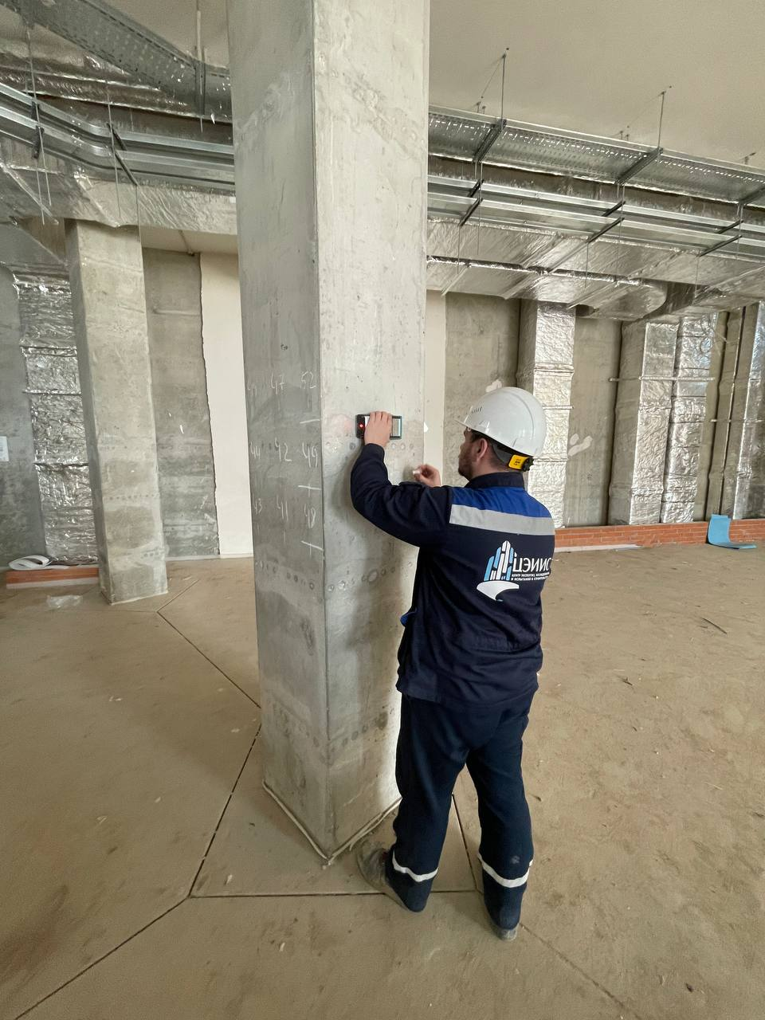

По результатам проведённых обследований сотрудниками «Центра экспертиз» составлены и переданы экспертные заключения в Комитет государственного строительного надзора города Москвы для принятия дальнейших мер.

Адрес страницы: http://ceiis.mos.ru/presscenter/news/detail/12944543.html
ГБУ города Москвы «ЦЭИИС»

